概要设计文档
基于 Android 的移动端图像直方图计算与性能优化系统
一、引言
1.1 编写目的
本文档用于说明系统总体设计方案、模块划分、核心流程、数据结构和异常处理方式，为后续编码实现、联调测试和文档维护提供依据。概要设计重点围绕图像直方图计算与性能优化展开，明确界面层、控制层和算法层之间的职责边界。
1.2 设计依据
系统设计依据需求分析中的功能描述：用户从本地选择图片后，手动选择“优先灰度化”或“统计时灰度化”方案，并触发直方图计算。系统按照统一灰度化公式统计 0-255 灰度频次，将结果归一化到 0-100，绘制 256×100 黑白直方图，并显示生成耗时和 300ms 性能判断。
1.3 设计范围
本文档覆盖 Android 端本地图片输入、方案控制、直方图计算、归一化绘制、性能统计、结果准确性校验和界面展示等内容。系统不设计登录、注册、后端服务器、数据库、云端存储和复杂图片编辑功能。
二、系统总体设计
2.1 设计目标
系统采用模块化设计思想，将用户交互、状态控制和算法处理分离，使界面逻辑不直接承担像素统计任务。核心目标是保证直方图结果准确、流程清晰、耗时可记录，并支持两种计算方案的结果和性能对比。
2.2 总体架构
系统整体划分为交互展示层、业务控制层和算法处理层。交互展示层负责图片选择、方案触发和结果展示；业务控制层负责状态管理、性能统计和异常处理；算法处理层负责像素读取、灰度化、频次统计、归一化和准确性校验。
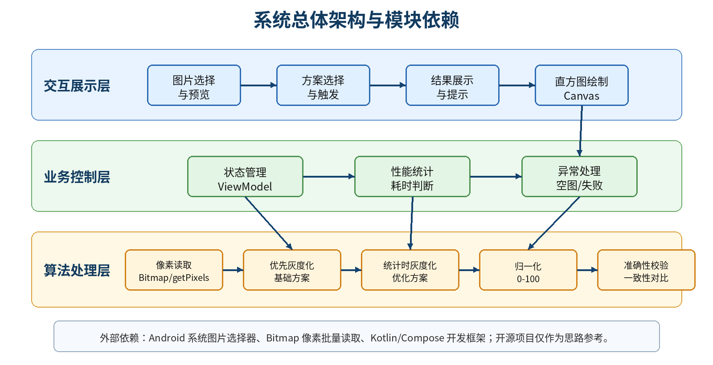
图 1 系统总体架构图
2.3 总体处理流程
用户选择图片后，系统只进行预览和基础信息展示，不自动开始计算。用户选择计算方案并点击生成按钮后，系统根据所选方案进入对应算法流程。两种方案最终都会生成灰度频次数组，经过归一化处理后绘制为 256×100 黑白直方图。
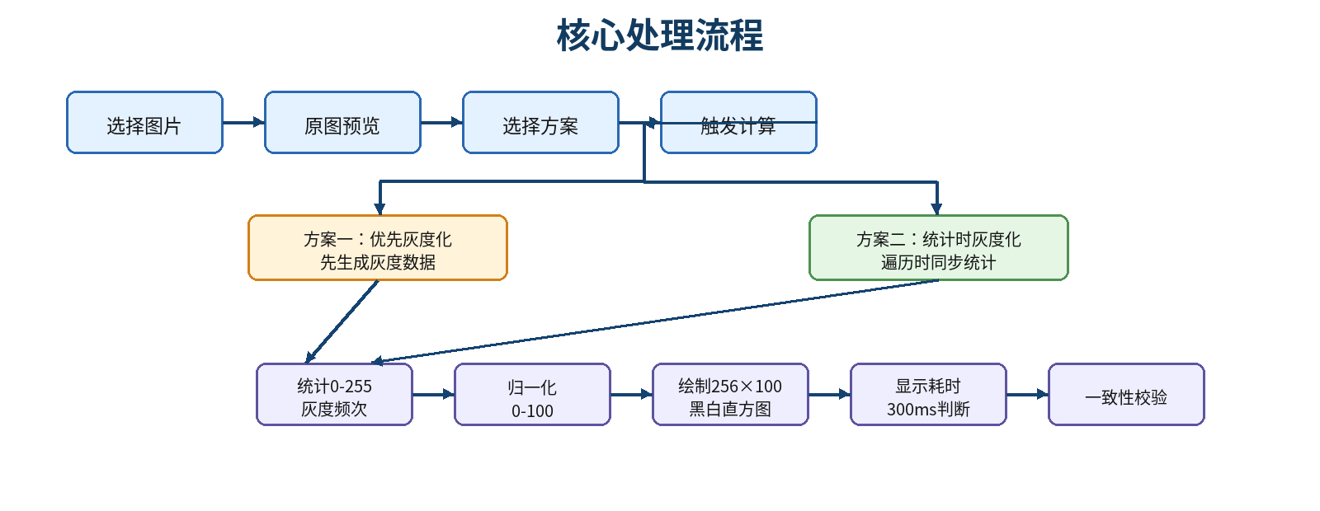
图 2 核心处理流程图
三、模块设计
系统按照功能职责划分为七个主要模块。各模块通过明确的数据对象传递结果，避免 UI 组件直接操作复杂算法细节。
模块 | 主要职责 | 输入 | 输出
图片输入模块 | 调用系统图片选择器，读取本地图片并显示预览 | 图片 URI | Bitmap、宽高
方案选择模块 | 提供两种计算方案并记录当前选择 | 用户选择 | 方案类型
直方图计算模块 | 按统一公式生成 0-255 灰度频次数组 | Bitmap、方案 | histogram[256]
归一化绘制模块 | 将最大频次映射为 100 并绘制直方图 | 频次数组 | normalized[256]、图像
性能统计模块 | 记录生成耗时并判断 300ms 目标 | 计算过程 | 耗时、判断结果
准确性校验模块 | 对比两种方案结果是否一致 | 两组结果 | 一致性结论
界面展示模块 | 展示原图、方案、直方图和提示信息 | 计算结果 | 可视化界面

四、核心算法设计
4.1 统一灰度化公式
两种计算方案统一使用同一灰度化公式，避免因计算口径不同导致频次数组差异。灰度值计算后应位于 0-255 范围内。
gray = red*0.299 + green*0.587 + blue*0.114
4.2 优先灰度化流程
优先灰度化方案先遍历原始彩色像素，将每个像素转换为灰度值并保存为灰度数组；随后再次遍历灰度数组，统计 0-255 灰度频次。该方案流程直观，便于说明灰度图与直方图之间的关系，可作为基础方案。
4.3 统计时灰度化流程
统计时灰度化方案在遍历彩色像素时同步完成 RGB 到 Gray 的转换，并直接累加对应灰度值的频次。该方案不单独保存完整灰度图数组，减少中间数据存储和二次遍历开销，适合作为性能优化方案。
4.4 归一化流程
系统在得到 0-255 灰度频次数组后，首先寻找最大频次 maxCount，再将每个灰度值的频次等比例映射到 0-100。若某灰度值出现次数最多，则其归一化高度为 100，其他灰度值按比例映射。
normalized[i] = histogram[i] / maxCount * 100
4.5 性能优化设计
系统将直方图生成耗时作为核心性能指标。为降低耗时，算法层优先采用 Bitmap.getPixels() 批量读取像素，避免逐点 getPixel() 访问；统计时灰度化方案减少中间数组创建；后续可扩展分块处理和多线程局部直方图合并。计算过程应放入后台任务，避免阻塞主界面。
4.6 准确性校验设计
准确性校验模块用于验证两种方案在同一输入图片、同一灰度化公式和同一取整规则下得到的频次数组是否一致。校验内容包括频次数组长度是否为 256、总频次是否等于像素总数、最大频次是否正确映射为 100，以及归一化结果是否符合 256×100 黑白直方图要求。
五、数据结构设计
系统核心数据以轻量数据对象和数组形式组织，避免在算法执行过程中频繁创建复杂对象。
数据对象 | 关键字段 | 说明
ImageInfo | uri、width、height、pixelCount | 记录图片来源与尺寸信息
HistogramMode | PRE_GRAYSCALE、DURING_GRAYSCALE | 表示当前计算方案
HistogramResult | histogram[256]、normalized[256] | 保存频次和归一化结果
PerformanceInfo | decodeMs、computeMs、totalMs | 记录图片解码与核心生成耗时
ValidationResult | isConsistent、diffCount、maxDiff | 记录两种方案结果差异
UiState | imageInfo、mode、result、message | 统一管理界面状态

六、界面设计
主界面采用单页结构，减少页面跳转。界面从上到下依次包含图片选择区域、原图预览区域、方案选择区域、生成按钮、直方图展示区域和结果信息区域。图片选择完成后不自动计算，用户需要主动选择方案并点击生成按钮。
区域 | 内容 | 交互说明
图片区域 | 选择按钮、原图预览、分辨率 | 选择图片后显示基础信息
方案区域 | 优先灰度化、统计时灰度化 | 二选一，当前方案清晰可见
操作区域 | 生成直方图按钮 | 有图片后允许触发计算
直方图区 | 256×100 黑白直方图 | 横轴 0-255，纵轴 0-100
结果区 | 耗时、300ms 判断、提示信息 | 显示本次处理结果

七、外部依赖与运行环境
系统为本地运行的 Android 应用，不依赖后端服务器和数据库。外部依赖主要来自 Android 系统能力、开发工具链和界面框架。开源项目仅用于技术思路参考，不作为直接代码依赖。
依赖类别 | 依赖内容 | 用途
运行平台 | Android 手机或模拟器 | 运行应用与真机测试
开发工具 | Android Studio、Gradle、Kotlin | 项目构建、调试和安装
界面框架 | Jetpack Compose | 页面状态管理与 Canvas 绘制
系统能力 | Photo Picker、Content URI、Bitmap | 图片选择和像素读取
参考资料 | sixo/pixel-proc、billthefarmer/histogram | 参考直方图计算和展示思路

八、异常处理设计
系统需要对常见异常场景进行前置判断和提示，保证交互过程可控，避免由于空输入、读取失败或重复触发导致异常状态。
异常场景 | 处理方式 | 提示或结果
未选择图片直接生成 | 阻止计算流程 | 提示先选择图片
图片读取失败 | 捕获异常并清空错误状态 | 提示读取失败
图片尺寸过大 | 控制预览尺寸并优化像素读取 | 避免 OOM 或闪退
重复点击生成按钮 | 计算期间禁用按钮或忽略重复请求 | 避免重复计算影响数据
两方案结果不一致 | 输出差异数量和最大差异 | 提示检查公式和取整规则

九、设计说明
本概要设计明确了系统的总体架构、核心处理流程、模块职责、算法流程、数据结构和异常处理方式。后续实现应以直方图结果准确性和生成速度为核心，优先完成图片选择、方案选择、灰度频次统计、归一化绘制和耗时展示，再逐步完善性能优化和一致性校验。

